|  |
| --- |
| **FICHE DE PRÉPARATION Séquence « Corde à 13 nœuds »** |

Inspirée de IREM Montpellier, Copirelem Nantes 2013 + mallette MAMAN

|  |  |  |
| --- | --- | --- |
| Date : Le / / | Séquence : 5 à 6 séances | **Corde à nœuds** |

|  |  |  |
| --- | --- | --- |
| Niveau : **C3** | DOMAINE : **Géométrie / Mesure** | Discipline : **Mathématiques** |

|  |  |
| --- | --- |
| COMPÉTENCES TRAVAILLÉES | **En géométrie**   * Reconnaître, nommer et décrire les figures planes ; * Tracer avec soin et précision un carré, un rectangle, un triangle rectangle des figures planes ; * Percevoir et reconnaître quelques relations et propriétés géométriques : alignement, angle droit, axe de symétrie, égalité de longueurs ; * Résoudre un problème géométrique.   **En mesure**   * Mesurer des longueurs ; * Comprendre la notion de périmètre. |

|  |  |  |  |  |
| --- | --- | --- | --- | --- |
| **OBJECTIFS**  **De la séquence** | * Utiliser la corde à nœuds pour réaliser des figures de périmètres identiques * Ancrer sa pratique de la géométrie dans le réel | | | |
| (x) Découverte | | (x) Recherche-Manipulation | (x ) Réinvestissement | () Évaluation |
| Matériel | * 4 cordes à nœuds de grand format (6m de long) : une par groupe (séances 1 et 2) * Feuilles A1, crayons, gommes, craies (séances 1 et 2) * Texte « qu’est-ce que la corde à nœuds » (séance 1) * Cordelette 13 nœuds de 24 cm de longueur (bout de laine) séances 3,4,5 et 6 * Fiche « figures périmètre » séance 4 * « Qui suis-je ? » séances 5 et 6 * Fiche « atelier » séances 5 et 6 | | | |

|  |  |  |  |
| --- | --- | --- | --- |
| Temps | DÉROULEMENT | | Dispositif |
| **Séance 1**  **Découverte de l’instrument** | * **Présentation de la situation de départ**   Dans la cour ou dans un gymnase, répartir les élèves en 4 ou 5 groupes, chaque groupe dispose d’une corde à 13 nœuds.  **Consigne :** observez et décrivez l’instrument que vous avez à disposition. Faites des hypothèses sur son utilisation.  → *On attend le nombre de nœuds, la notion d’intervalle ou d’écart entre deux nœuds consécutifs, la régularité des intervalles, sert à sauter, jouer…*   * **Instrument de géométrie**   **Consigne :** « Comment pourrait-on utiliser cette corde pour faire de la géométrie ? »    Matériel à disposition :  Craies, crayons, ardoises, prise de photos….   * **Mise en commun**   Les groupes expliquent ce qu’ils ont réalisé et les actions de géométrie qu’ils ont effectuées.  L’enseignant veille à recentrer sur des correspondances de vocabulaire.   |  |  | | --- | --- | | **Monde réel** | **Figure (en géométrie)** | | Nœud | Point, extrémité d’un segment, sommet | | Intervalle, écart entre 2 points | un segment, une distance, un côté |   *N.B : Le matériel induit un tracé mais certains élèves vont peut-être effectuer des mesures, vérifier des alignements, des angles droits…*   * **Fin de séance**   Lecture du texte qu’est-ce que la corde à 13 nœuds et ou vidéo Guedelon.  <https://www.youtube.com/watch?v=aexp1gu5Rc0> | | Méso espace  Par groupe  de 4 ou 5 |
| **Séance 2**  **Construction d’un répertoire de polygones** | * **Rappel de la séance précédente**   A l’aide de la corde à 13 nœuds nous avons pu tracer différentes figures géométriques.  Rappel des règles de tracés, essayer d’être le plus précis, le plus juste possible, se positionner aux extrémités etc…  Rappel des règles de groupe : les traceurs et les observateurs tournent pendant l’activité.   * **Mise en activité**   Réaliser une affiche en traçant à l’aide de la corde à 13 nœuds une figure fermée pour la présenter à vos camarades avec toutes ses caractéristiques géométriques.   * **Mise en commun**   Présentation puis tri des différentes figures.    Des figures fermées a plusieurs côtés sont des polygones. Parmi ces polygones, il y a les triangles, les quadrilatères, etc…  On veille à ce que le vocabulaire « côté » et « sommet » soit évoqué. | | Méso espace  Groupes de 4 ou 5 |
| **Séance 3**  **Focale sur les triangles et/ou les quadrilatères** | * **Rappel de la séance précédente**   Avec une même corde à 13 nœuds, on peut construire différentes figures géométriques : des triangles, des quadrilatères, des hexagones etc…  Présenter la cordelette. Rappeler les règles de tracés.   * **Mise en activité**   Avec la cordelette, par 2, vous allez tracer différents triangles/quadrilatères et noter les caractéristiques.     * **Mise en commun**   Les triangles peuvent être équilatéraux, isocèles, quelconques, équilatéraux.  Les quadrilatères ne sont pas toujours des carrés ni des rectangles. (Cf. annexe)  Lors de cette mise en commun, commencer à coder les côtés AB= $\frac{2}{12}$ si U est la longueur de la corde. | | Micro espace  En binôme |
| **Séance 4**  **Le périmètre** | * **Rappel de la séance précédente**   Avec une même corde à 13 nœuds, on peut construire différents quadrilatères ou triangles.  Les 12 écarts entre les nœuds nous permettent de pouvoir coder nos figures.   * **Mise en activité**   Observer les 3 figures proposées avec la cordelette. Ont-elles le même périmètre ? Pourquoi ?  N.B : Ici on observe les stratégies (mesure des côtés, placer la cordelette sur la figure =contour ?)   * **Mise en commun**   Elles ont été réalisées avec la cordelette donc elles ont toute le même périmètre.  Des figures différentes peuvent avoir le même périmètre.   * **Entrainement**   Réaliser une figure géométrique fermée dont le périmètre représente $\frac{11}{12}$ de la cordelette. | | Micro espace  Individuel  Collectif  Binôme |
| **Séances**  **5 et 6** | * **Rappel de la séance précédente**   Afficher les productions de la séance précédente. Vérification de l’uniformité du périmètre.   * **Mise en activité : « Qui suis-je ? »**   Observer le codage et écrivez sur votre ardoise la lettre de la figure.   * **Entrainement en demi-groupes alternés (inversement séance 6)**  |  |  | | --- | --- | | **Groupe 1** | **Groupe 2** | | Réaliser le codage à partir d’une image/ d’un texte | Ecrire un texte de « qui suis-je » ? | | Réaliser la figure du « qui suis-je » du groupe 2 | Réaliser la figure codée du groupe 1 | | | Micro espace  Collectif  Individuel |
| **Prolongement** : L’activité périmètre peut être étendue aux aires.  Variable didactique : Pour matérialiser les écarts et aider au codage, une cordelette-paille peut être utilisée (cf. la ressource) | | | |
| **Degré d’atteinte de(s) objectifs** :   * Les élèves ont tracé, codé des figures * Les élèves ont tracé les figures d’un périmètre donné | | **Principaux obstacles** :   * Faire le lien entre l’espace réel et la géométrie * Verbalisation | |

**Qu’est-ce que la corde à 13 nœuds ?**

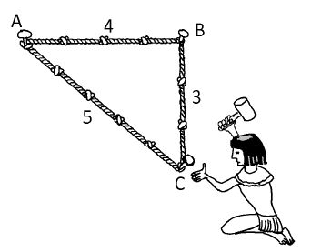

La **corde à treize nœuds** est un outil [mathématique](https://fr.vikidia.org/wiki/Math%C3%A9matiques) et [géométrique](https://fr.vikidia.org/wiki/G%C3%A9om%C3%A9trie) inventé par les [Égyptiens](https://fr.vikidia.org/wiki/%C3%89gypte_ancienne) en 2000 av. J.-C. Elle servait à redéfinir les champs après la crue du Nil car les impôts dus par les paysans dépendaient de la surface cultivée (on dit aussi corde égyptienne).

Plus tard, du Moyen Âge à la Révolution Française, les arpenteurs utilisaient eux aussi la corde à treize nœuds (Bastides (villes neuves) du Moyen Âge, fortifications de Vauban sous Louis XIV, camps militaires…)

Cette corde à treize nœuds définit **douze intervalles identiques**, chaque intervalle étant égal à une des mesures en vigueur à cette époque : la **« coudée** » locale (la coudée mesure du coude à l’extrémité du médium, en cas d’absence, c’est la mesure humaine du seigneur ou du maître d’œuvre qui sert de référence). Une coudée mesurait en moyenne 52,36cm.

Cette corde servait à reporter au sol les tracés exacts de figures géométriques comme des angles droits, des triangles isocèles, des droites perpendiculaires ainsi que des cercles.

A Guédelon, en France aujourd’hui, on construit un château selon les techniques et les moyens du Moyen Âge, on utilise cette corde à 13 nœuds.

**Qu’est-ce que la corde à 13 nœuds ?**



La **corde à treize nœuds** est un outil [mathématique](https://fr.vikidia.org/wiki/Math%C3%A9matiques) et [géométrique](https://fr.vikidia.org/wiki/G%C3%A9om%C3%A9trie) inventé par les [Égyptiens](https://fr.vikidia.org/wiki/%C3%89gypte_ancienne) en 2000 av. J.-C. Elle servait à redéfinir les champs après la crue du Nil car les impôts dus par les paysans dépendaient de la surface cultivée (on dit aussi corde égyptienne).

Plus tard, du Moyen Âge à la Révolution Française, les arpenteurs utilisaient eux aussi la corde à treize nœuds (Bastides (villes neuves) du Moyen Âge, fortifications de Vauban sous Louis XIV, camps militaires…)

Cette corde à treize nœuds définit **douze intervalles identiques**, chaque intervalle étant égal à une des mesures en vigueur à cette époque : la **« coudée** » locale (la coudée mesure du coude à l’extrémité du médium, en cas d’absence, c’est la mesure humaine du seigneur ou du maître d’œuvre qui sert de référence). Une coudée mesurait en moyenne 52,36cm.

Cette corde servait à reporter au sol les tracés exacts de figures géométriques comme des angles droits, des triangles isocèles, des droites perpendiculaires ainsi que des cercles.

A Guédelon, en France aujourd’hui, on construit un château selon les techniques et les moyens du Moyen Âge, on utilise cette corde à 13 nœuds.

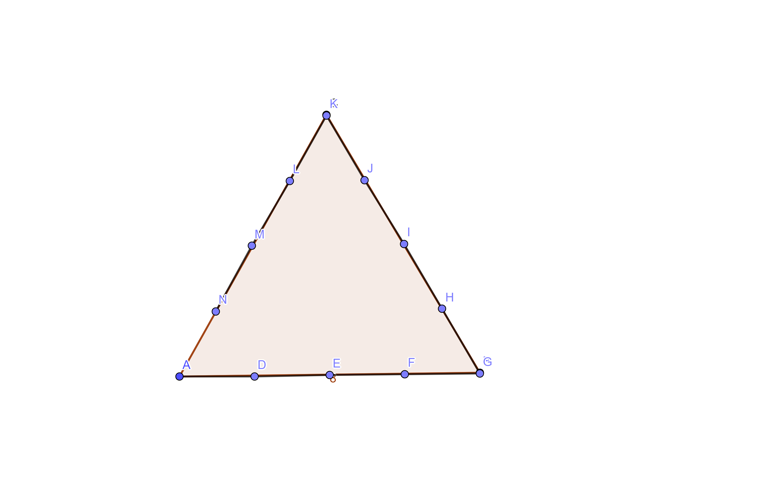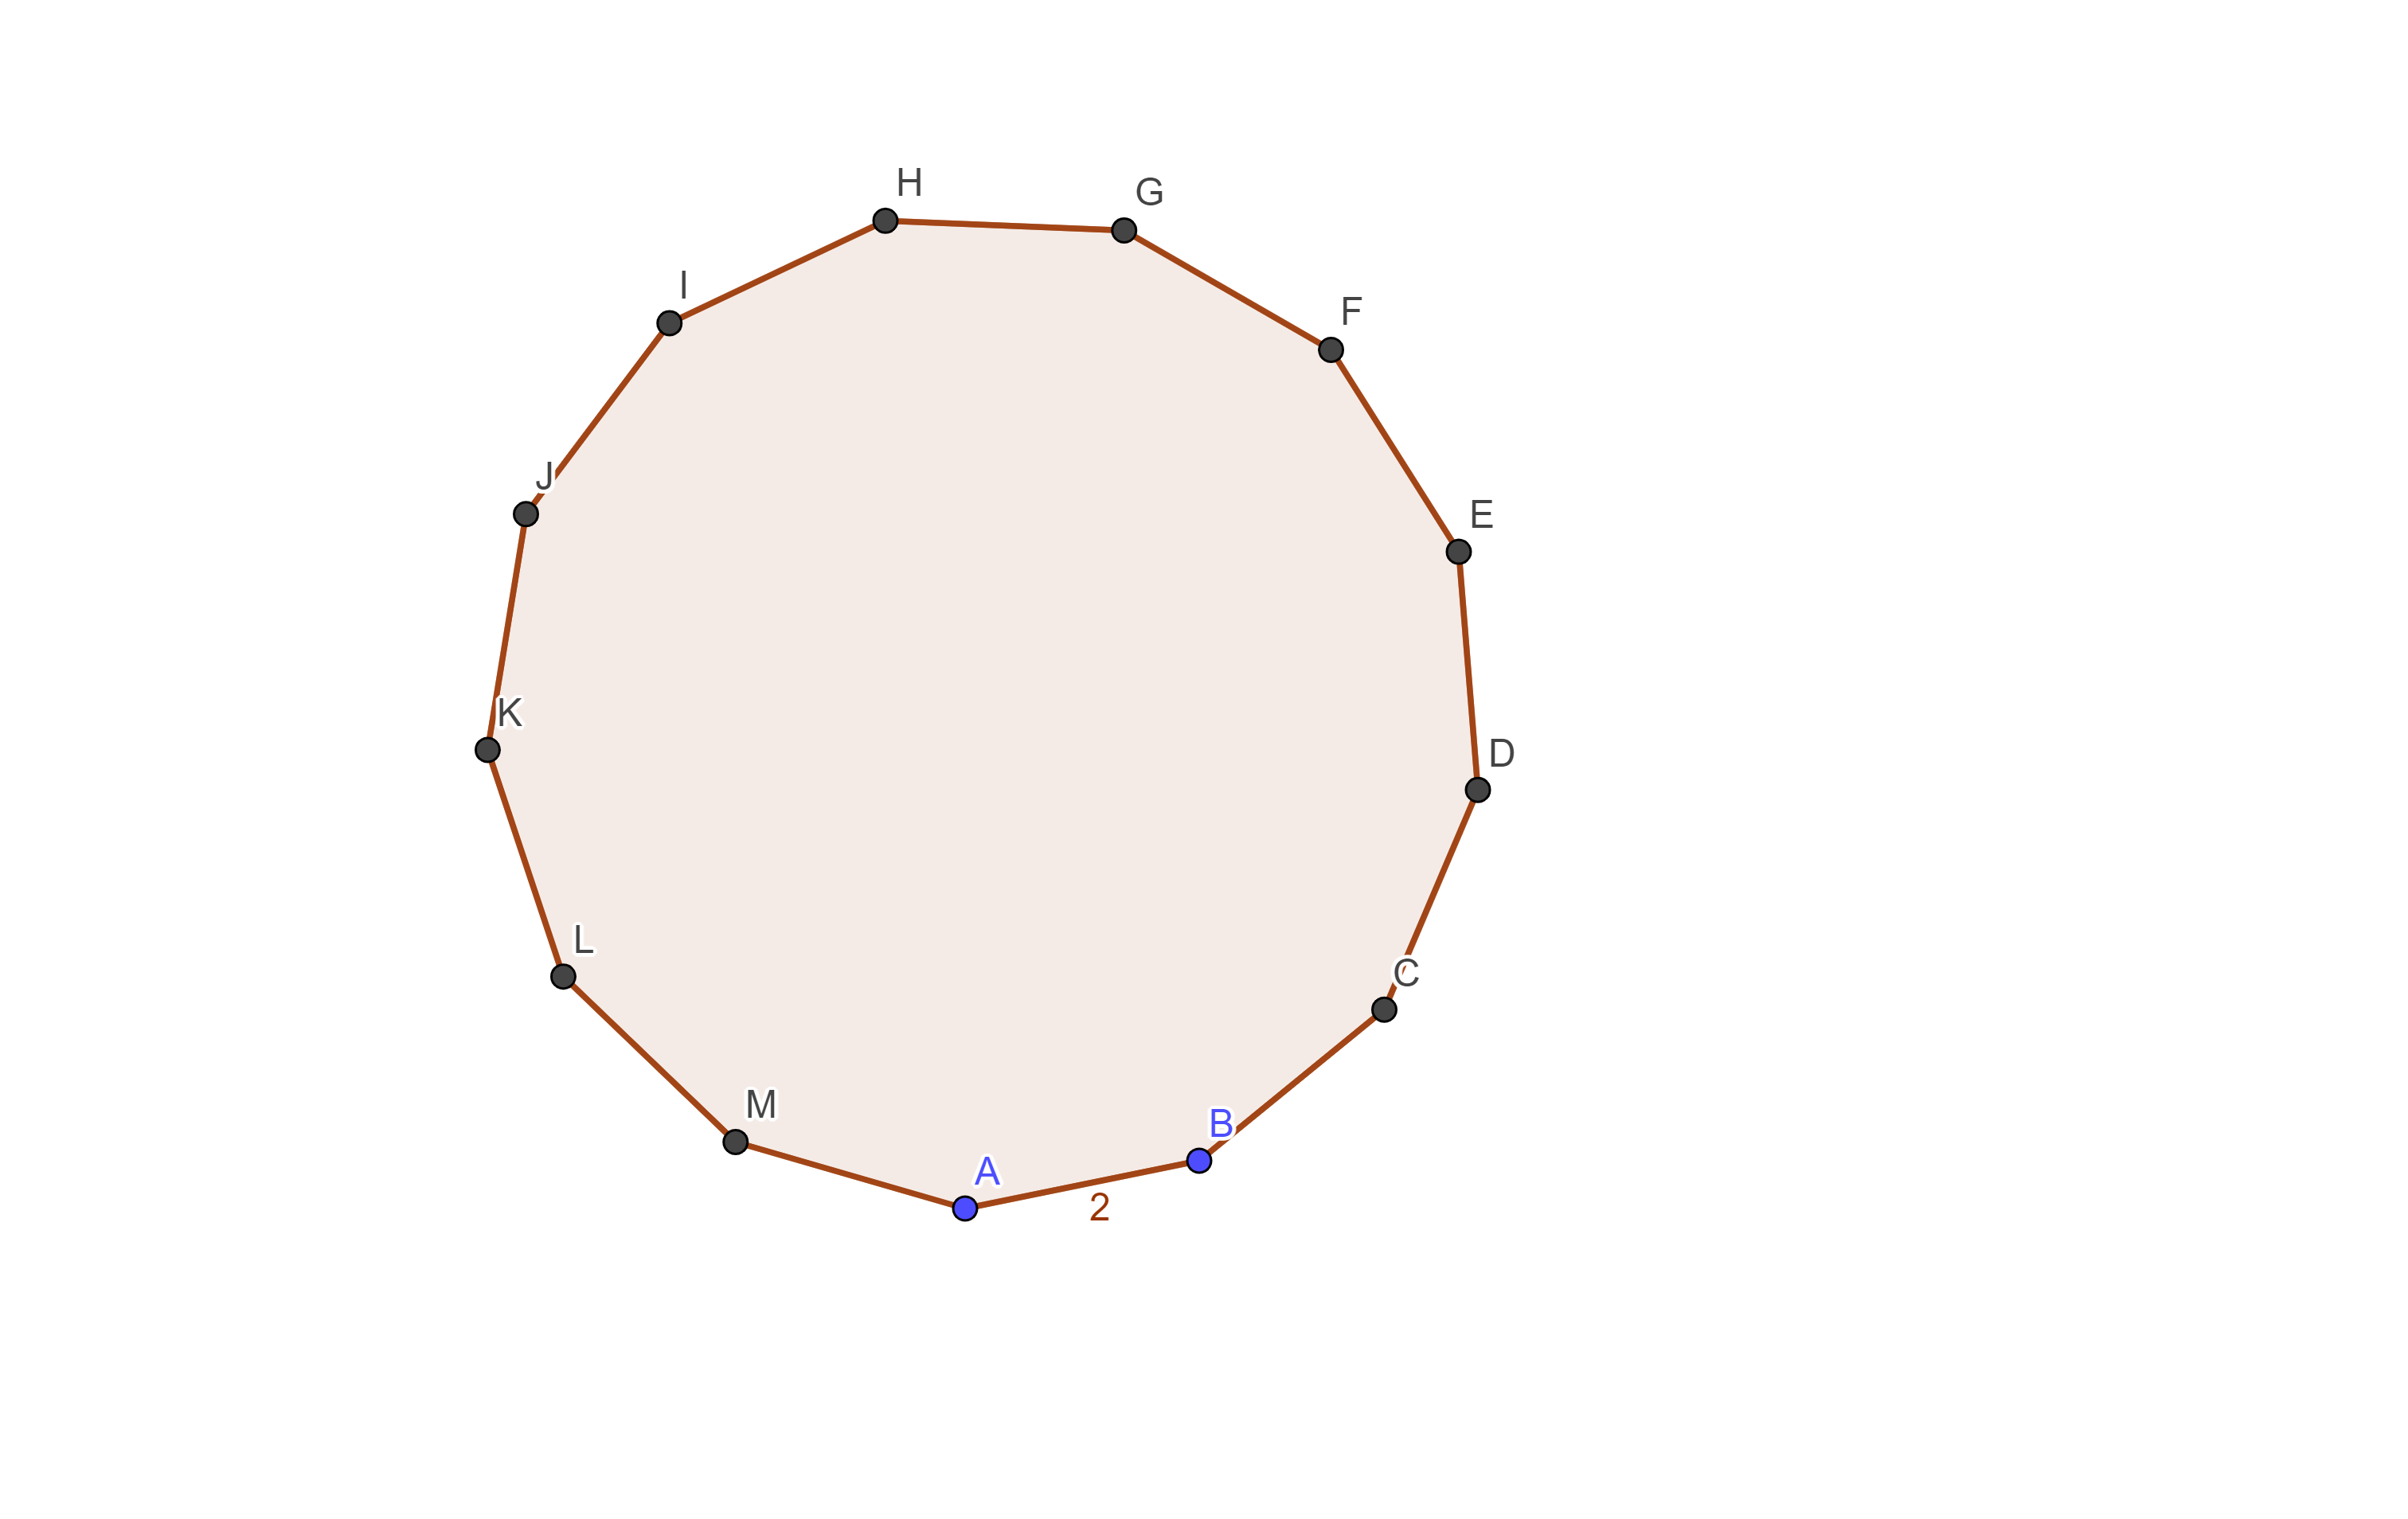

Même périmètre ?

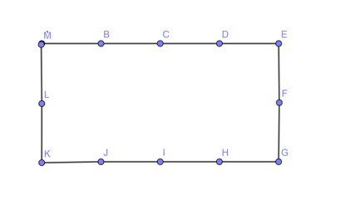

Qui suis-je ?

Mes mesures sont AB=BC= AC= $\frac{4}{12}$  
je suis

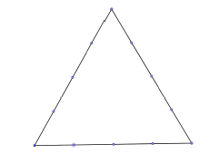 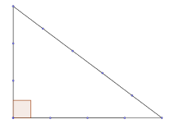 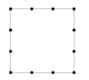

Figure A Figure B Figure C

Mes mesures sont AB= $\frac{1}{12}$ BC= $\frac{1}{12}$ CD= $\frac{5}{12}$ DE= $\frac{5}{12}$

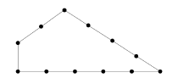 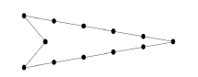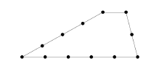

Figure A Figure B Figure C

J’ai un angle droit et mon plus grand côté mesure $\frac{5}{12}$

  

Figure A Figure B Figure C

Codage

Image 1 à coder Image 2 à coder

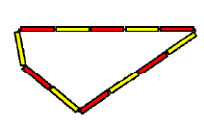 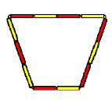

Texte 1 à coder Texte 2 à coder

Je suis un pentagone régulier (mes côtés sont égaux) Je suis un triangle isocèle

Ecrire un qui suis-je

A partir d’images

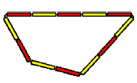 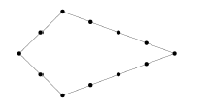

A partir de codage

Ecris le texte qui correspond au codage $\frac{4}{12}$/ $\frac{4}{12} /\frac{4}{12}$

Ecris le texte qui correspond au codage $\frac{3}{12}$/ $\frac{4}{12} /\frac{5}{12}$